5 декабря 2017г. в классах (по параллелям) состоялись родительские лектории. Родительский лекторий – традиционная форма работы педагогического коллектива школы.
Цель: научить родителей быть родителями – воспитателями, друзьями своим детям, рассказать родителям о многообразии мира ребенка, о его особенностях.
В 1, 5-х, 10-х классах родительские лектории были проведены с участием педагога-психолога:
- «Адаптация 1-го класса к школе»,
- «Адаптация 5-х классов к переходу в среднее звено»,
- «Адаптация 10-х классов».
Тематика родительских лекторий:
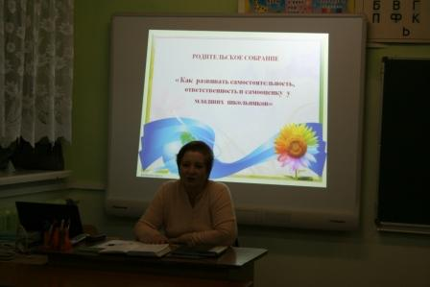
Во 2-х классах – «Развитие самостоятельности школьника».

В 3-х классах – «Самостоятельность ребёнка, важный фактор в обучении».
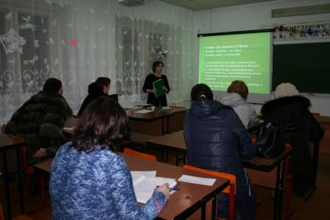
В 4-х классах – «Советы родителям по выполнению домашнего задания». 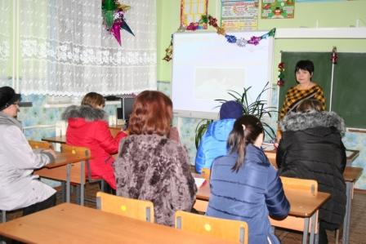 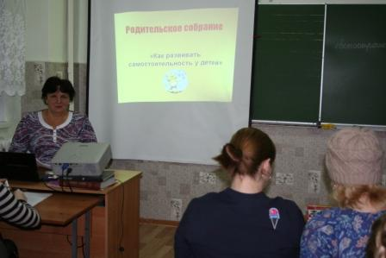
В 6 классе – «Воспитание характера школьника».

В 7 классе – «Причина возникновения зависимости».
В 8 «А» классе –« Жизненные ценности подростка». 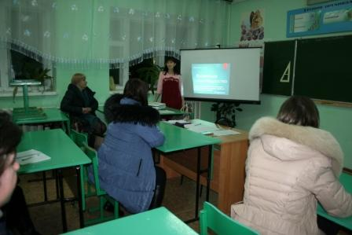 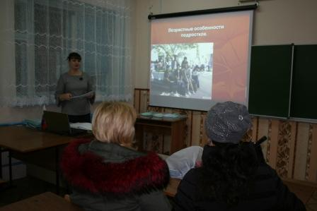
В 8 «Б» классе – «Возрастные особенности подростка».
В 9-х, 11-х классах – зам. директора по УВР – Абраменкова И.С. рассказала об особенностях сдачи государственной итоговой аттестации в 2017-2018 уч. году
Классные руководители дали советы родителям на тему: «Как помочь человеку сдать экзамены, условия и средства».
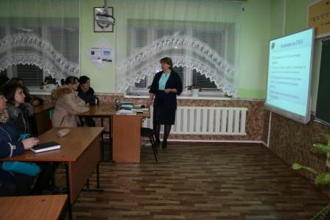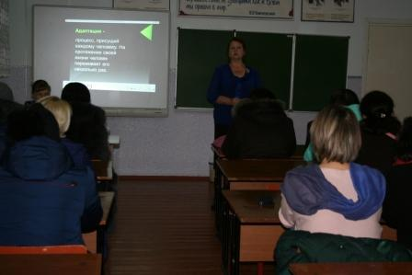
Цель нашей работы: интеграция усилий родителей и педагогов по формированию успешной сдачи экзаменов в выпускных классах школы. По окончанию лектории родителям, были предложены индивидуальные консультации. На классных родительских собраниях, классные руководители настоятельно рекомендовали родителям обратить внимание на безопасность детей в зимний период.

